Accés a Bases de Dades en PHP.

MariaDb es un reemplaçament de MySql amb més funcionalitats i millor rendiment. MariaDB és un sistema de gestió de bases de dades que neix sota la llicència de GPL. Això es deu a que Oracle va comprar MySQL i va canviar el tipus de llicència per una de privativa, malgrat que van mantenir Msql Community Edition sota llicència GPL.
Abans de començar amb la instal·lació hem de acreditar-nos com usuari administrador(root).
Passos a seguir en la instal·lació:
1. Haurem d’escriure primer de tot, la següent comanda: sudo su
2. Després haurem d’actualitzar els repositoris amb el comandament apt-get update
3. Posteriorment haurem d’escriure el següent comandament per instal·lar les llibreries apt-get -y install mariadb-server mariadb-client
4. Després executem el comandament mysql_secure_installation per posar la contrasenya al mysql.
Ens demanarà que ingressem una nova contrasenya, les demés opcions les podem deixar com venen per defecte.
Per comprovar que s’ha instal·lat correctament executem la següent comanda mysql -u root -p
Per sortir escrivim la comanda quit

PhpMyAdmin és una eina escrita en llenguatge PHP amb l'intenció de manejar l'administració de MySql mitjançant pàgines web utilitzant internet. Pot gestionar les bases de dades MySql, MariaDB y Drizzle.

Passos a seguir en la instal·lació de PhpMyAdmin:
1. Es llança la següent comanda:
apt-get -y install phpmyadmin
2. Acostuma a succeir que a l’escriure localhost/phpmyadmin aparegui un error de not found, s’haurà de crear un enllaç simbòlic.
ln -s /usr/share/phpmyadmin /var/www/html

3. Un altre possible error sigui que no reconeix l’usuari de root
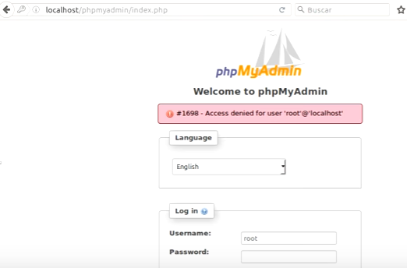
Hi ha un plugin i ho hem de solucionar

- executar des de el comandament use mysql
- executar la següent select remarcada en vermell
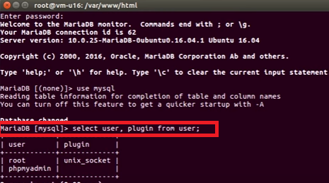

Com podem veure en root apareix un plugin, deurem deixar-lo en blanc
Hem d’executar el següent update.

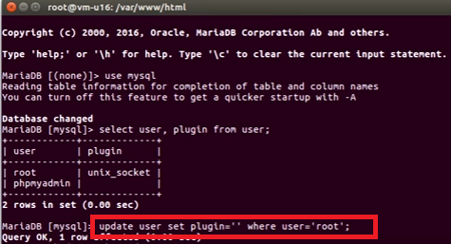

I escrivim flush privileges;
I sortim fent quit

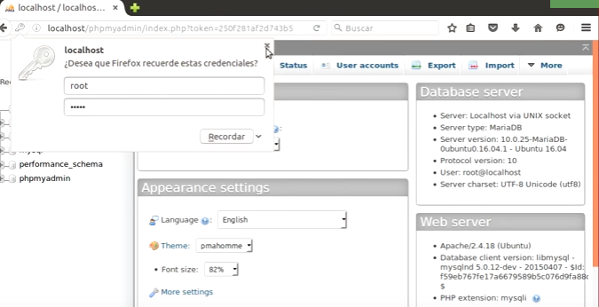
Ja podem entrar a phpadmin i gestionar la base de dades.
En el nostre cas la contrasenya per usuari root és usuari.

Referències:
Aquest manual s’ha realitzat partint d’aquest videotutorial
https://www.youtube.com/watch?v=wh-I5f-xc9g&t=244s

Creació de bases de dades en PhpMyAdmin:

- Creació d'una base de dades:
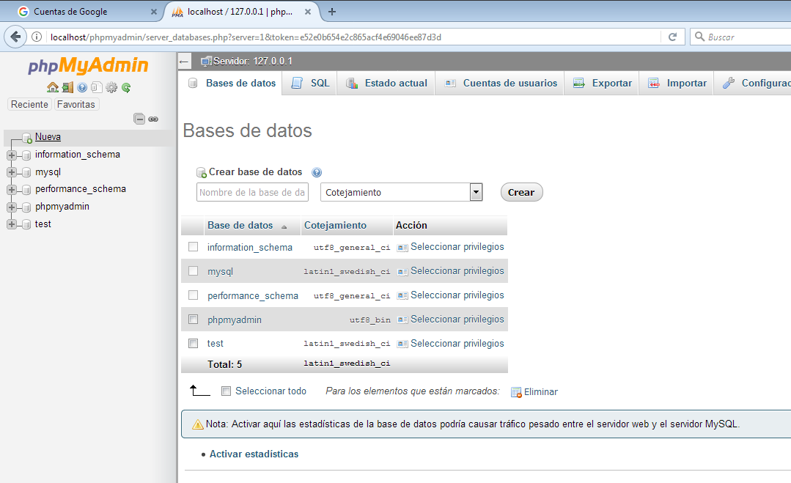
Seleccionar “Nueva” i posar el nom que volem donar a la base de dades. En aquest cas “Samples”.

S'ha creat la base de dades “Samples” i crearem la taula “Sample1” dintra de aquesta base de dades:
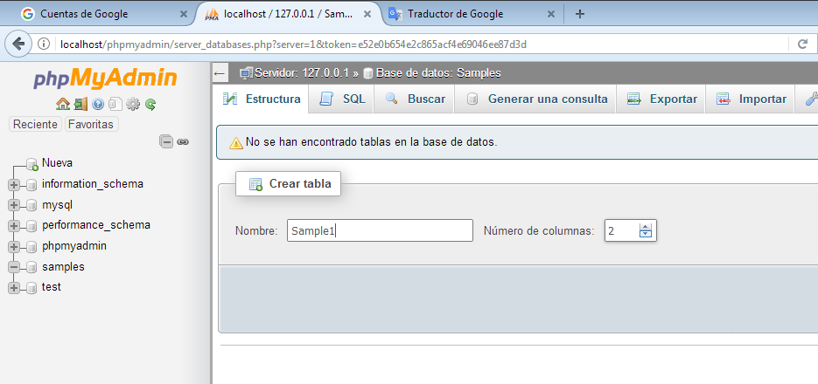

    - Ens demana carregar les columnes de la base de dades:
Insertem les columnes codigo (integer, 4 posicions) i nombre (varchar, 10 posicions).
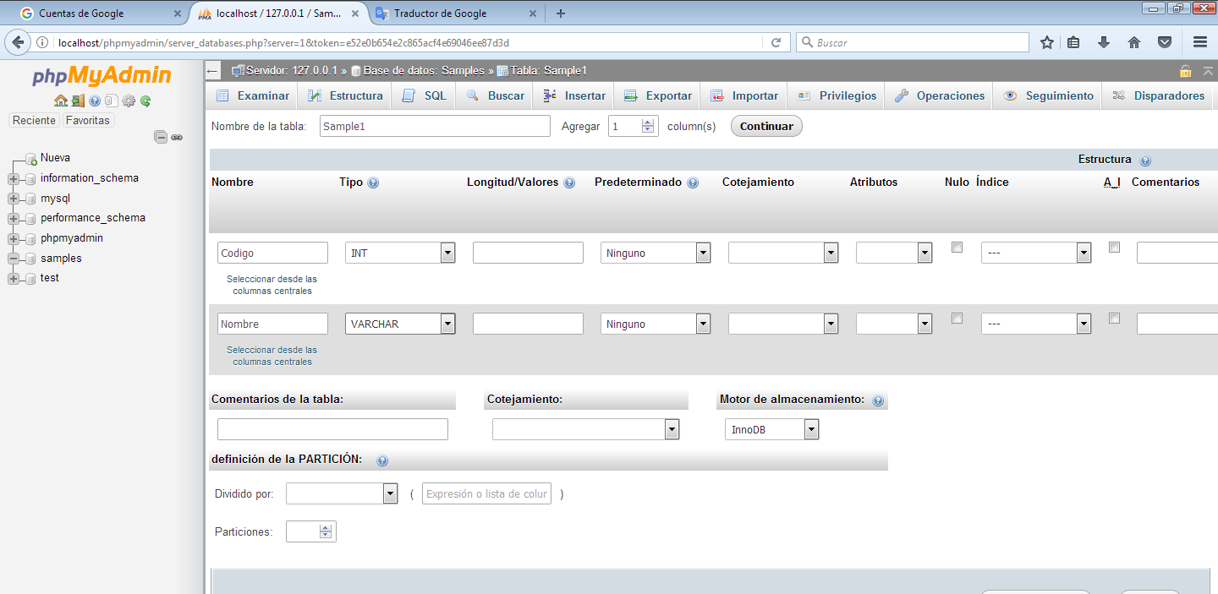
- Indiquem quina es la clau primària:
En aquest cas sera “Codigo”.
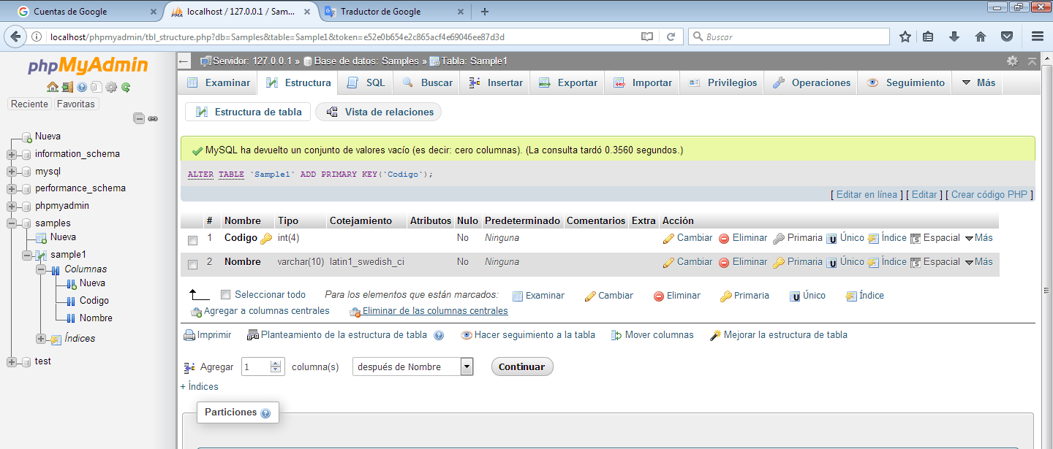

- Insertar valors en la taula:

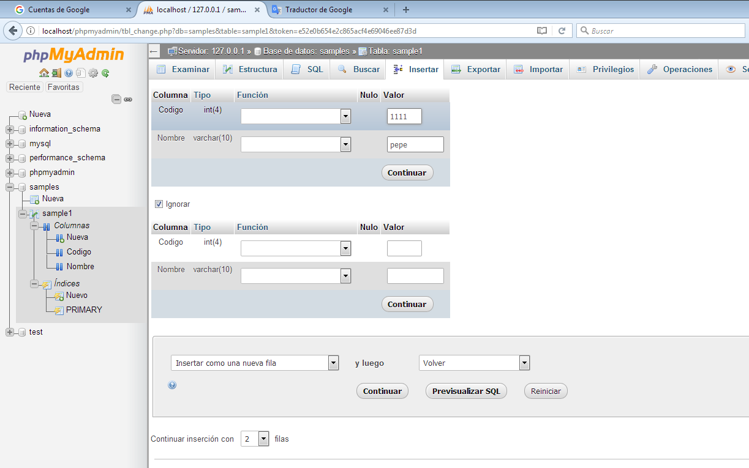

Exercicis:

1. Crear una aplicació per gestionar usuaris que tingui dos enllaços:
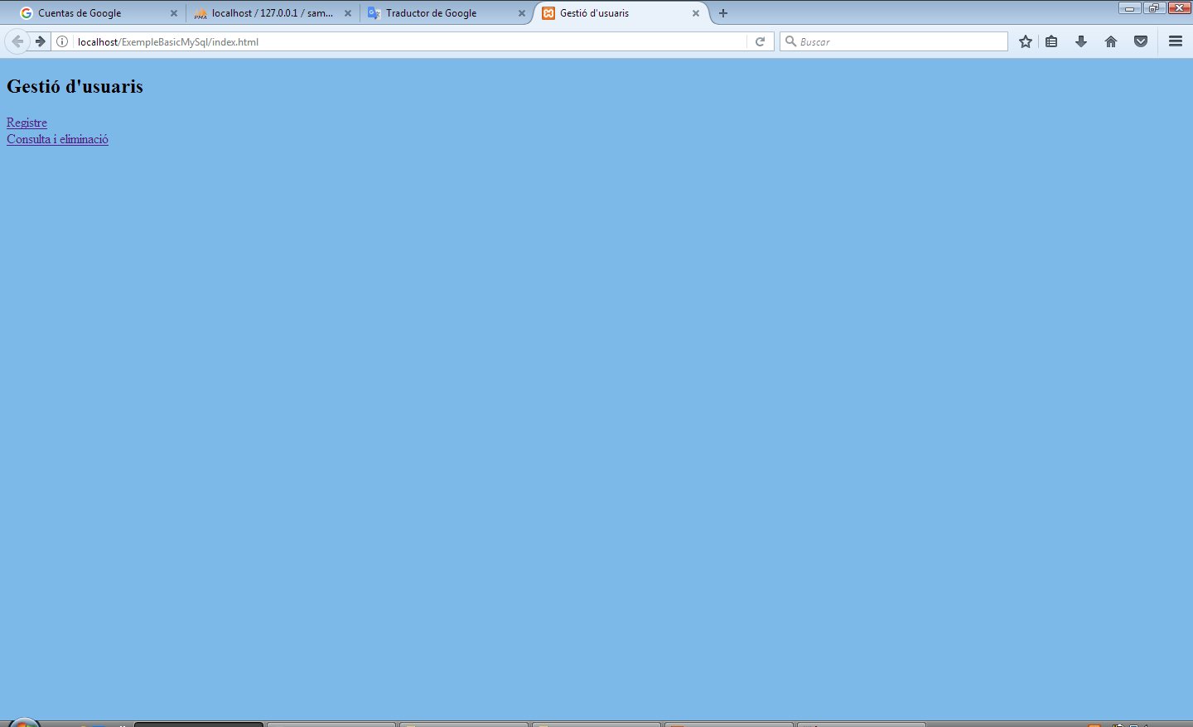

L'enllaç de registre mostrarà un formulari per donar d'alta a un usuari.
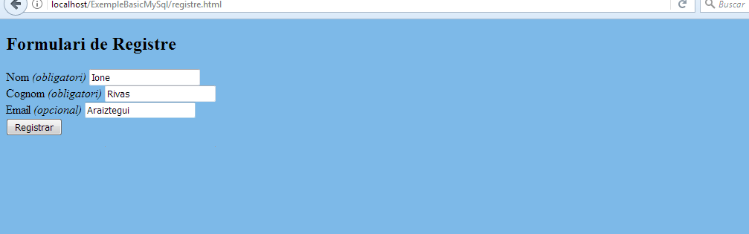

L'enllaç de consulta i eliminació permetrà consultar els usuaris donats d'alta i eliminar-los.

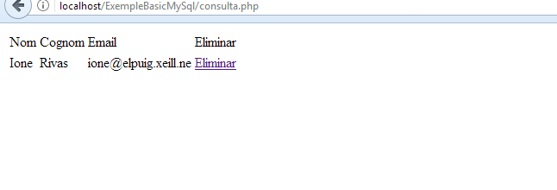

2.Crear primer una base de dades anomenada “Noticies”, formada per dues taules:

Usuaris (codiusu, nomusu, contrasenya)
Noticies (codinot,textenot,datanot,codiusu#)

on les claus primàries (els camps subratllats) hauran de ser valors autonumèrics, i la resta hauran de ser valors de tipus cadena ( excepte “datanot”, que és de tipus data. El camp "codiusu" de la taula Notícies és clau forània del camp homònim de la taula Usuaris (això s'ha indicat amb el símbol "#"). Abans de començar a programar, s'haurien d´insertar com a mínim dos usuaris a la base de dades, un dels quals hauria de tenir el nom de “admin”.

L'objectiu és crear un miniportal de notícies.

PAGINA1: Ha de constar d´un formulari HTML amb dues caixes de text per tal d´introduir un nom d´usuari i la seva contrasenya, i un botó d´acceptar. En seleccionar aquest botó el formulari haurà d'enviar les dades introduïdes a una pàgina PHP invisible que comprovi si el login és incorrecte o, pel contrari, és vàlid. En el primer cas aquesta pàgina PHP invisible haurà de redireccionar l'usuari automàticament a Pàgina4. Si, en canvi, el login és vàlid i a més a més l´usuari en qüestió s'anomena “root”, haurà de redireccionar a Pàgina3. Si el login és vàlid però és qualsevol altre usuari reconegut, llavors haurà de redireccionar a Pàgina2.

PAGINA2: Ha de mostrar una taula. Cada fila representarà cadascuna de les notícies que hi ha a la base de dades, ordenades cronològicament de manera descendent, i contrindrà quatre columnes: la primerà mostrarà el codi de la notícia, la segona mostrarà el nom de l´usuari que ha escrit la notícia, la tercera la data en la què s´ha escrit, i la quarta el texte de la notícia. A més a més, aquesta pàgina contindrà un botó “Nou” que ens enviarà a la Pàgina5.

PAGINA3: És idèntica a Pàgina 2 excepte que mostra un botó extra de més, a part del “Nou”: un botó “Esborrar” que ens porti a la Pàgina7.

PAGINA4: Ha de tenir un enllaç que retorni a Pàgina1 i mostrar un missatge d´error diferent segons si l´usuari és inexistent/la contrasenya és incorrecta o si s´ha deixat buida alguna de les caixes de text.

PAGINA5: Aquesta pàgina consta d´un formulari amb un textarea per escriure el texte de la notícia. A més a de tenir dos botons: un d´”Aceptar”, el qual ens enviarà (després de processar-se la nova notícia a través d'una pàgina PHP invisible) a Pàgina2, on s'haurà de mostrar la nova notícia recentment insertada -l´usuari és el de la sessió actual-, i un botó de “Cancelar”, el qual ens enviarà directament a Pàgina2, però sense haver insertat res (o a Pàgina3 si es tracta de l´usuari “root”).

PAGINA7: És idèntica a Pàgina6 excepte que en clicar al botó haurem d´anar a una pàgina PHP invisible que processarà el codi de notícia introduït,l´esborrarà de la base dades i ens redireccionarà inmediatament a la Pàgina3, on s´haurà de veure efectivament que aquesta notícia ja no hi és. Si l'usuari introduís un codi inexistent, la pàgina PHP invisible hauria de tornar de nou a Pàgina7.

